‏01 אפריל, 2010

מערכת ביזטרייד - תוכנת גרפים וניתוח טכני

מדריך למשתמש

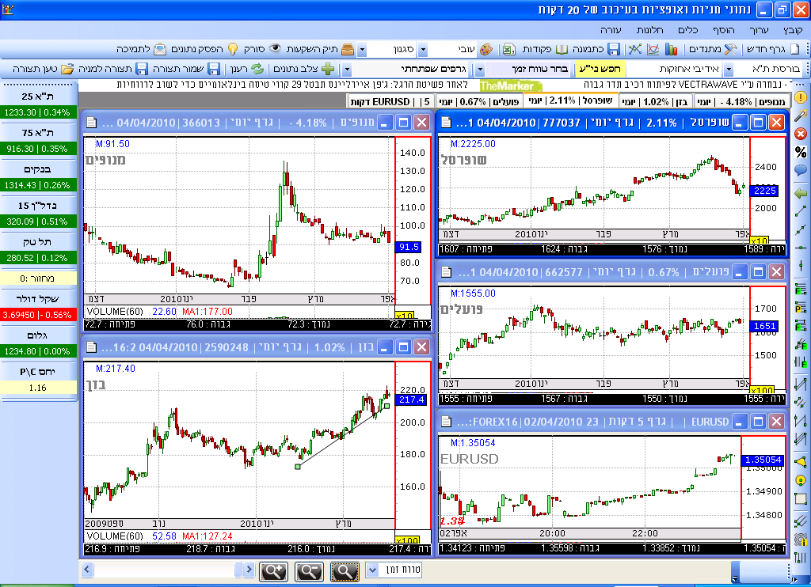

תוכן העניינים

1 מבוא ותאור כללי 4
1.1 מבוא 4
1.2 נתונים טכניים 4
1.3 עדכוני גרסה 4
1.4 הפעלת המערכת 4
1.5 נתוני המערכת 6
1.6 עדכון הנתונים 6
1.7 הוספה של נייר ערך 7
1.8 מתנדים וממוצעים 8
1.8.1 עדכון ערכי מתנדים 9
1.8.2 סגירת מתנד 10
1.8.3 הוספת מתנד על מתנד 10
2 חלונות ותצורה 11
2.1 פתיחת חלון חדש 11
2.2 בחירת תצורת זמן עבור הגרף 12
2.3 סידור חלונות בפריסה אחידה 13
2.4 קביעת זמן היסטורי לטעינת הגרף 13
2.5 סוגי גרפים שונים לצפייה 14
2.6 שמירת הגרף כתמונה 14
2.7 ייצוא נתונים לאקסל 14
2.8 ספר הפקודות 15
2.9 חדשות ומידע 15
2.10 צלב הנתונים 15
2.11 שמירת תצורה הגדרות גרף כללית 16
2.12 שמירת ניתוח טכני 16
2.13 טעינת ניתוח טכני 17
2.14 הגדלת והקטנת תצוגת הגרף 18
3 סורק מניות 18
3.1 פתיחת סורק המניות 18
3.2 שימוש בסורק המניות 18
4 תיק השקעות ומעקב 19
4.1 פתיחת תיק השקעות ומעקב 19
4.2 שימוש בתיק ההשקעות והמעקב 20
4.3 הוספת תיק חדש 20
4.4 מעבר בין תיקים 20
4.5 הוספת נייר ערך לתיק 21
4.6 עריכת נתוני נייר ערך 21
4.7 התראות 21
4.8 שמירת נתונים 21
5 שרטוטים על גבי הגרפים 22
5.1 סרגלי השרטוט 22
5.2 מחיקת כל השרטוטים 23
5.3 מחיקת שרטוט בודד 23
5.4 עריכת צבעים ועובי שרטוט 23

מבוא ותאור כללי

מבוא
מערכת ביזטרייד היא מערכת לצפייה בגרפים וניתוח טכני המובילה בישראל עם המאפשרת למשתמש לפתוח מספר חלונות במקביל , לצפות בגרפים יומיים ותוך יומיים ולבצע ניתוח טכני מתקדם עבור נתוני הבורסה הישראלית וניירות ערך זרים מבורסת ארה"ב , סחורות , חוזים עתידיים ומט"ח.
מסמך זה בא לתאר את אופן השימוש הנכון במערכת, ולפרט את כל האפשרויות הגלומות בה. המערכת פותחה ע"י מובילים בשוק ההון מחד ומהנדסי תוכנה מאידך על מנת לספק את הפלטפורמה הטובה ביותר כיום למנתחים הטכניים בישראל – עליו מעידים עשרות אלפי משתמשים פעילים.

נתונים טכניים
המערכת מצריכה התקנה של רכיב ה NET של מייקרוסופט (במסגרת ההתקנה מתבצעת בדיקה אוטומטית והתקנת הרכיב לפי הצורך) . המערכת מיועדת לרוץ על גרסת WINDOWS של מערכת ההפעלה מגרסת WIN2000 ועד לגרסת WINDOWS 7 שקיימת כיום

עדכוני גרסה
מעת לעת אנחנו משחררים גרסאות חדשות ומתקדמות יותר הכוללות עדכוני תוכנה , פתרון של באגים והרחבות . העדכון מתבצע באופן אוטומטי ע"י הופעה של חלון המבקש רשות לבצע עדכון לגרסה החדשה. לחיצת אישור ע"י המשתמש מאפשר לתוכנה לבצע את העדכון הנדרש.

הפעלת המערכת
על מנת להשתמש במערכת יש לבצע רישום (בחינם) באתר http://www.biztrade.co.il ולקבל שם משתמש וסיסמה. לאחר ביצוע ההתקנה תמצאו על שולחן העבודה שלכם ICON (צלמית) בתצורה הבאה:


לחיצה כפולה על ה ICON על שולחן העבודה , מתפריט התחל או בכל דרך אחרת.
תפתח את מסך ההזדהות שבו תדרשו להקיש את שם המשתמש והסיסמה וללחוץ על אישור

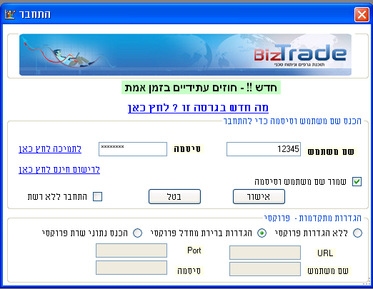

נתוני המערכת

- נתוני הבורסה שמוצגים בתוכנת ביזטרייד מתקבלים ישירות משרתי הבורסה לניירות ערך. בגרסה הבסיסית הנתונים עבור מניות , אופציות מעוף , אגחי"ם הם בעיכוב של 20 דקות.
- נתוני המדדים הם העיכוב של עד דקה.נתונים הבורסה בארה"ב – מניות עד 20 דקות עיכוב , מדדים עד דקה
- חוזים עתידיים ושערי מט"ח – עיכוב של עד דקה

עדכון הנתונים

המערכת מתעדכנת באופן אוטומטי בכל 10 דקות עבור נתונים יומיים (גרף יומי, שבועי וחודשי)
ובכל 30 שניות עבור נתונים תוך יומיים (גרף דקה , 3 דקות 5דקות וכו...
בנוסף ישנה אפשרות לבצוע עדכון ורענון ידני ע"י הכפתור הבא שמסומן מצד שמאל

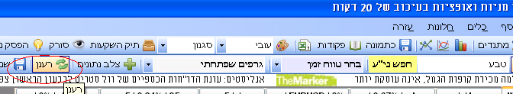

הוספה של נייר ערך

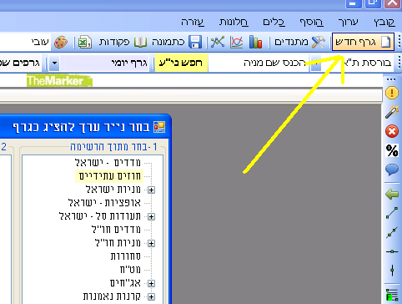

לחיצה על הכפתור המסומן פותחת מסך המהווה גישה לכל סוגי ניירות הערך :
- מדדים וסחורת
- מניות – בורסת ישראל.
- מניות חו"ל (ארה"ב)
- אגח"ים.
- מט"ח
- חוזים עתידיים ועוד..

- לחיצה על אחד מניירות הערך המופיעים בחלון השמאלי פותח גרף חדש בחלון הגרפים .

מתנדים וממוצעים

לרשותך עומדים כ 80- ממוצעים ומתנדים ומהווים עושר טכני רב .

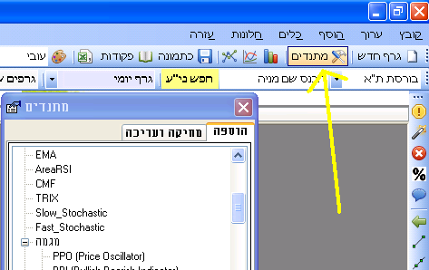
איור 1

לחיצה על אחד מהמתנדים בחלון המתנדים פותח גרף מתנדים נוסף על גבי חלון הגרפים) לדוגמה RSI ׂ) או מוסיפה ממוצעים לגרף הראשי (לדוגמה MA) .
ניתן להוסיף , להסיר ולערוך את הערכים של כל מתנד וממוצע עד לערכים הרצויים לכל משתמש

עדכון ערכי מתנדים

קליק ימני על המתנד הרצוי פותח חלון אפשרויות

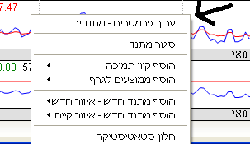

יש לבחור באופציה של ערוך פרמטרים – מתנדים

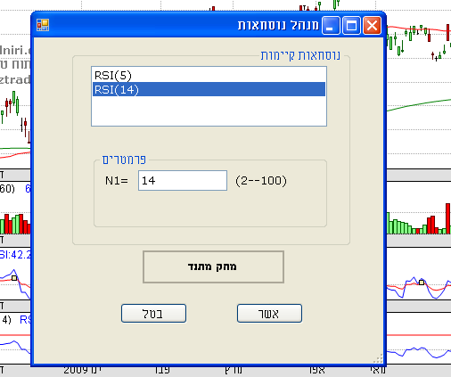

שינוי הפרמטר במבוקש ולחיצה על מקש אשר

סגירת מתנד
בדומה לסעיף הקודם – קליק ימני ובחירה באפשרות של סגירת מתנד

הוספת מתנד על מתנד

קליק ימני ובחירת מתנד חדש – אזור קיים. אופציה זו תוסיף מתנד לחלון הקיים לדוגמה – RSI5 יחד עם RSI14

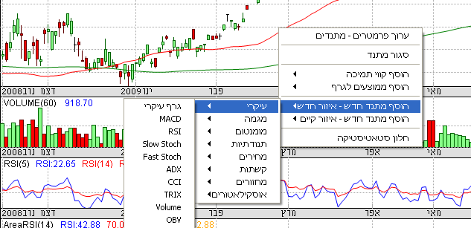

חלונות ותצורה

פתיחת חלון חדש

על מנת לפתוח חלון חדש נוסף יש ללחוץ כפתור גרף חדש כפי שמתואר בסעיף 1.3 .
דרך נוספת ומהירה לפתיחה של חלק מניירות הערך היא ע"י הקשת שם המניה המבוקשת כאן:

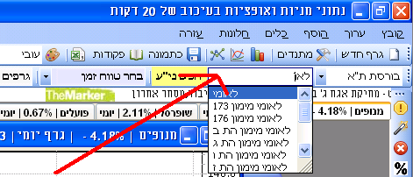

לבחירתכם ניתן לבחור ניירות ערך מהבורסה בתל אביב או מהבורסה בארה"ב ואז יש להקיש את הסימבול לדוגמה :

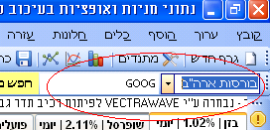

בחירת תצורת זמן עבור הגרף

המערכת מספקת נתונים ורזולוציית צפיה בתדירות הבאה:
- גרף יומי
- גרף שבועי
- גרף חודשי
- גרף דקה
- גרף 3 דקות
- גרף 5 דקות
- גרף 10 דקות
- גרף 30 דקות
- גרף 60 דקות
- גרף 120 דקות
- גרף 240 דקות

לבחירת ומעבר בין רזולוציית זמן אחת לשנייה יש לבחור מהכפתור הבא:
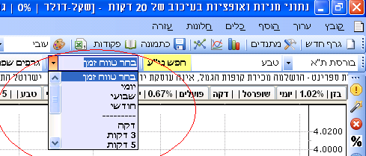

סידור חלונות בפריסה אחידה

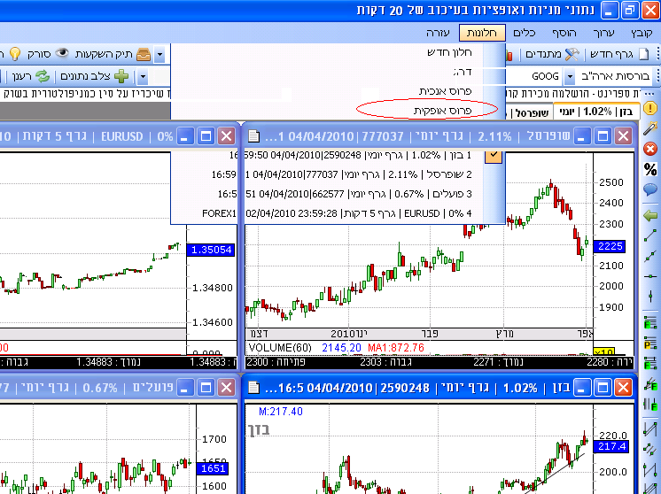

קביעת זמן היסטורי לטעינת הגרף

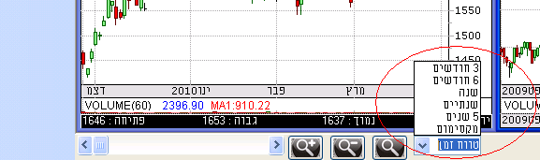

סוגי גרפים שונים לצפייה

המערכת תומכת בשלושה סוגי גרפים
  - קו רגיל
  - OHLC
  - נרות יפניים

בתמונה המסומנת בעיגול ניתן למצוא את הלחצנים המאפשרים לבחור את סוגי הגרפים הנ"ל.

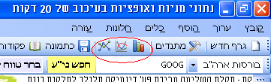

שמירת הגרף כתמונה

להלן הכפתור שמאפשר לשמור את הגרף כקובץ תמונה GIF .

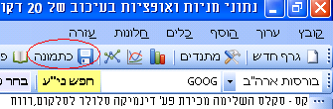

ייצוא נתונים לאקסל

ביזטרייד מאפשרת לך לייצא את כל נתוני המסחר לקובץ אקסל ע"י הכפתור המסומן בתמונה למטה

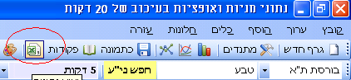

ספר הפקודות

במהלך שעות המסחר ניתן לצפות בספר הפקודות של שלושת המוכרים והקונים הכי טובים ע"י לחצן ספר הפקודות שמסומן למטה

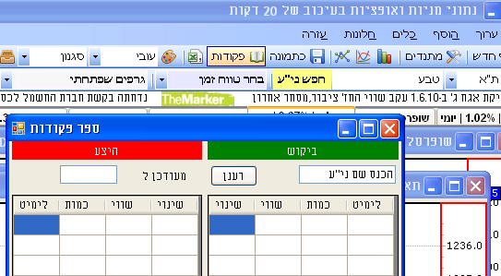

חדשות ומידע

לנוחיותכם מוצג מידע עדכני ומתעדכן באופן אוטומטי של חדשות כלכליות והודעות מאתר מאיה של הבורסה לניירות ערך

צלב הנתונים

ניתן להשתמש באופציה זו על מנת לזמן עם הכבר ולקבל שני קווים בצורת צלב לצורך חקר הנתונים על הגרף. לחיצה נוספת על הכפתור המסומן תעלים את הצלב .

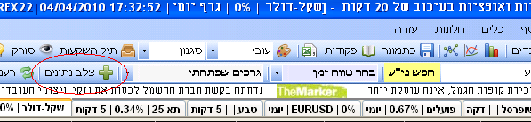

שמירת תצורה הגדרות גרף כללית

לנוחיותכם ניתן לשמור תצורה כללית של המערכת לפי פרמטרים שאתם הגדרתם . מרגע זה ואילך כל גרף שתפתחו יפתח בדיוק עם אותם מתנדים , ממוצעים וערכים שאותם בחרתם (כברירת מחדל)
בנוסף יש אפשרות לבצע טעינה לגרף ספציפי עם הגדרות ברירות המחדל שהגדרתם ע"י לחיצת על כפתור טען תצורה.
אפשרות נוספת היא להגדיר רק למניה ספציפית תצורה מסוימת – לדוגמה למניית שופרסל ממוצע נע 25 ו MACD בעוד שלשאר המניות התצורה המבוקשת היא רק MA 20 .
זאת ע"י לחצן תצורה למניה. בתמונה למטה ניתן למצוא את 3 הכפתורים הנ"ל

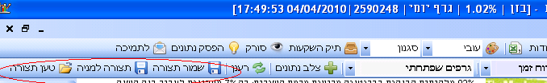

שמירת ניתוח טכני

בצעתם ניתוח טכני ? השקעתם בתרשימים ? עכשיו ניתן לשמור את הניתוח שבצעתם ולטעון אותו בחזרה בהמשך ללא הצורך לשרטט מחדש.
השמירה מתבצעת באופן אוטומטי עבור גרפים פתוחים בעת סגירת התוכנה.
ע"י לחיצה על כפתור – תצורה למניה – נשמרים הניתוחים עבור הגרף הספציפי.
בנוסף ניתן לשמור ע"י כפתור שמור ניתוח טכני ולבצע טעינה מחדש.

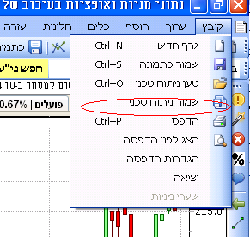

טעינת ניתוח טכני

לטעון חזרה ניתוח טכני ששמרתם בעבר יש לפתוח את הספרייה ולבחור בקובץ השמור

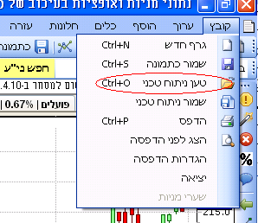

הגדלת והקטנת תצוגת הגרף

על מנת להגדיל ולהקטין את רזולוציית הגרף לנוחיותכם ניתן להשתמש בכפתור ה + ו ה – שעל הזכוכית מגדלת . הכפתור עם זכוכית המגדלת ללא סימון עליו מחזיר למצב של ברירת המחדל.

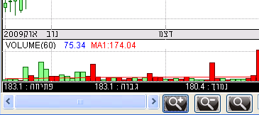

סורק מניות
סורק המניות נבנה מתוך חשיבה וניסיון של סוחרים ותיקים על מנת לסנן מתוך המידע הרב וכמות הגדולה של ניירות הערך את אותם מניות נבדלות שיוכלו לתת ערך לסוחר . בניגוד לסורקים אחרים שבהם כמות המידע היא גדולה ומגוון האפשרויות גורם לבלבול וברובו לא רלוונטי, הסורק של ביזטרייד נותן מספר מצומצם של אפשרויות אך אלו הם תוצאות איכותיות ורלוונטיות במיוחד!

פתיחת סורק המניות

סורק המניות ניתן לפתיחה ע"י הלחצן שמסומן בתמונה למטה

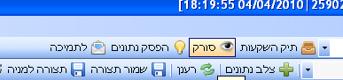

שימוש בסורק המניות

בסורק קיימות האופציות הבאות לבצוע סריקה:
- מניות שקרובות עד 2% לפריצה גבוה \ שבירת נמוך של 52 שבועות\כל הזמנים – אופציה זו היא חשובה ביותר לזהות מניות שנמצאות קרוב לשיא \ שפל
- מחזור שגדול לפחות 30% מהמחזור הממוצע ב 3 חודשים האחרונים – אופציה זו היא אולי החשובה ביותר שכן מלמדת על התרחשות חריגה בנייר הערך
- חציית ממוצעים – יש לבחור באם החצייה היא כלפי מעלה או כלפי מטה ובחירת הערך המתאים – 5,10,15 וכו...

לאחר בחירת האופיצה לסריקה המבוקשת יש לסמן את כפתור הרדיו המתאים וללחוץ על כפתור התחל לסרוק. התוצאות של הסריקה יופיעו החלון משצד שמאל ממיינות לפי אחוזי שינוי.

בנוסף , ניתן לסנן את התוצאות ולהציג ניירות ערך החל ממחזור של XX אלפי ₪ ובכך לנטרל מניות בעלות סחירות דלה . (בחלק העליון השמאלי מעל תוצאות הסריקה ) – יש לקבוע ערך זה לפני ביצוע הסריקה

לפתיחת גרף של אחת מהניירות הערך שמופיעות בחלון התצוגה יש למן את הנייר המבוקש וללחוץ על כפתור שנמצא למטה – סמן מניה והצג גרף
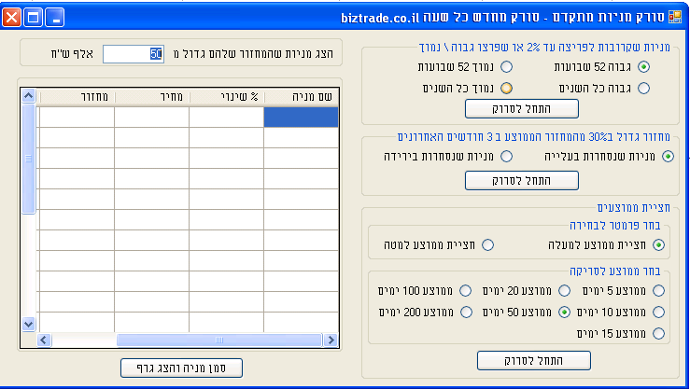

תיק השקעות ומעקב

פתיחת תיק השקעות ומעקב

תיק ההשקעות ומעקב ניתן לפתיחה ע"י הלחצן שמסומן בתמונה למטה

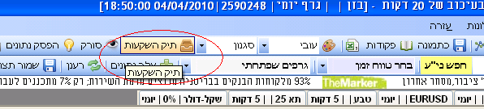

שימוש בתיק ההשקעות והמעקב

תיק ההשקעות והמעקב מאפשר למשתמש לעקוב ולשמור על תיק ניירות ערך ולראות בכל זמן נתון את השינוי , שיווי התיק ומצב הניירות אותו רוצה המשתמש לעקוב. התיק מאפשר לבצע את הפעולות הבאות:
- הוספה מחיקה של מספר תיקים שונים
- הוספה הסרה ושינוי של ניירות ערך
- טעינת גרפים מתוך תיק ההשקעות
- התראות (בקרוב)

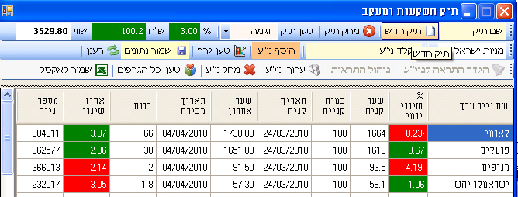

הוספת תיק חדש

יש להקליד את שם התיק וללחוץ על כפתור תיק חדש
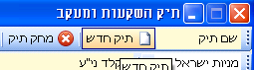

מעבר בין תיקים

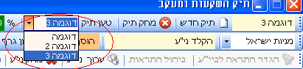

הוספת נייר ערך לתיק

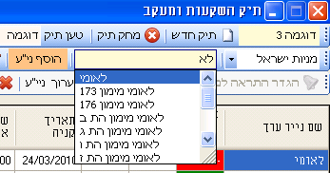

עריכת נתוני נייר ערך

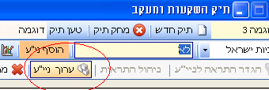

התראות

בקרוב

שמירת נתונים

לאחר כל שינוי , הוספה , עריכה ומחיקה של נתוני נייר ערך בתיק יש לבצע שמירה של הנתונים בתיק ע"י לחצן השמירה:

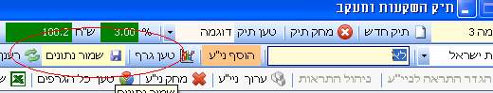

שרטוטים על גבי הגרפים
תוכנת ביזטרייד מתאפיינת בסט כלים מתקדם לשרטוט על גבי הגרפים בצורה חדה, ברורה ומדויקת.
לתוכנה סט נרחב של כלי שרטוט , שניתנים לשינוי הצבע , עובי וסוג השרטוט לפי התאמה אישית של המשתמש.

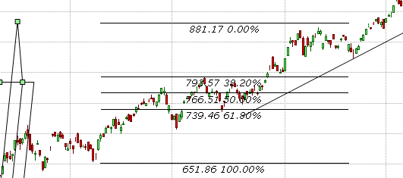

סרגלי השרטוט

בתוכנה קיימות 2 אופציות לבחירת כלי השרטוט
- הראשונה היא הסרגל שמופיע מצד ימין – סרגל זה מכיל כלי שרטוט נפוצים ומיועד לשימוש תדיר של המשתמש.
- השנייה דרך תפריט הוסף – כאן ניתן למצוא עושר רב ורחב יותר של כלים שונים ומכוונים לשימוש

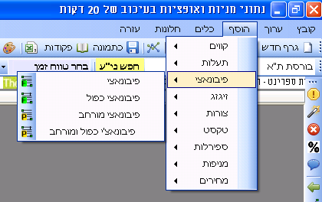

מחיקת כל השרטוטים

הכפתור המסומן מטה מוחק את כל השרטוטים

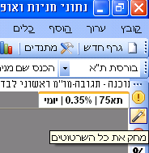

מחיקת שרטוט בודד

יש לסמן עם העכבר את השרטוט הנבחר למחיקה על גבי הגרף ולחיצה על הכפתור המסומן למטה

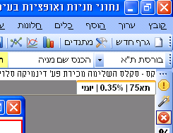

עריכת צבעים ועובי שרטוט

